THƯỢNG HẢI – VÔ TÍCH - TÔ CHÂU – Ô TRẤN - HÀNG CHÂU

(6 ngày 5 đêm, Bay JUNEYAO AIR)
Lịch 1: Khởi hành tối thứ 2 , bay sáng thứ 3 hàng tuần - về Hà Nội sáng Chủ Nhật
Lịch 2: Khởi hành tối thứ 5, bay sáng thứ 6 hàng tuần về Hà Nội sáng thứ 4
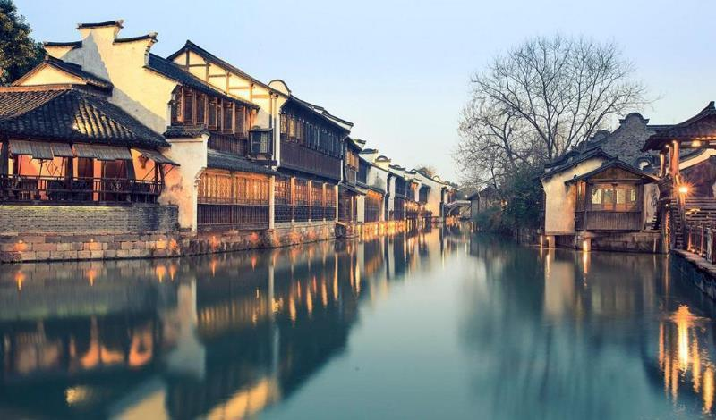
Chương trình đặc biệt tặng du khách
- Tặng mặc Hán Phục thưởng trà Long Tỉnh.
- Tặng một bữa lẩu đặc biệt Thượng Hải
- Tặng show Tam Anh chiến Lữ Bố
- Tặng vé tàu chiến cổ tham quan Thái Hồ - Vô Tích
- Option đi Công viên giải trí Disneyland Thượng Hải chi phí tự túc
Một hành trình khám phá vùng đất Giang Nam đầy thơ mộng:
- Thượng Hải sầm uất nhưng vẫn mang nét cổ kính, với kiến trúc Trung Hoa cổ, xen giữa những tòa nhà cổ kiến trúc Tây phương. Với địa thế nằm bên dòng sông Hoàng Phố êm đềm, thành phố này có nhiều hoạt động tham quan, vui chơi giải trí.
- Hàng Châu là thủ phủ của tỉnh Chiết Giang, thuộc vùng đồng bằng châu thổ sông Trường Giang. Là một thành phố nổi tiếng và thịnh vượng bậc nhất ở Trung Quốc, Hàng Châu còn được biết đến nhiều với phong cảnh thiên nhiên đẹp và sản phẩm nổi tiếng là lụa tơ tằm và trà xanh. Hàng Châu có nghề dâu tằm tơ rất phát triển và gắn liền với con đường tơ lụa nổi tiếng của Thế giới.
- Ô Trấn - thành cổ sông nước đẹp nhất ở Trung Quốc, nơi sở hữu vẻ đẹp non nước hữu tình như tranh thủy mặc. Nằm ở phía nam sông Dương Tử (thuộc tỉnh Chiết Giang), thành cổ Ô Trấn hơn 1.300 năm tuổi mang dáng dấp một "Venice của châu Á". Nơi đây có những dòng kênh xanh uốn lượn và cây cầu đá cong cong được chạm khắc tinh xảo bắc ngang đôi bờ.
- Vô Tích - thành phố được xem là một trong số những điểm đến không thể bỏ qua với mọi du khách, một khi đã đặt chân đến miền đất Trung Hoa rộng lớn. Cùng với Hàng Châu, thành phố Vô Tích nằm trong danh sách những bức tranh sơn thủy hoàn mỹ ít nơi nào sánh được. Với lịch sử hình thành từ khá lâu đời, thành phố Vô Tích (Wuxi) thuộc tỉnh Giang Tô.

NGÀY 01: HÀ NỘI - THƯỢNG HẢI
(Ăn sáng nhẹ trên máy bay)
22h50: Xe và HDV của công ty đón quý khách tại điểm hẹn tại Hà Nội đưa Quý khách ra sân bay Nội Bài đáp chuyến bay HO1330 (03:00-07:10) đến Thượng Hải (Đoàn ăn sáng trên máy bay).
*** Từ 16/4 - 31/5/2025, HHK điều chỉnh giờ bay sớm lên 50 phút:
Thời gian đón khách: 21:50
Chuyến bay: HO1330 HANPVG (2:00 - 6:15)

NGÀY 02: THƯỢNG HẢI - VÔ TÍCH
(Ăn Trưa, Tối) (Nghỉ đêm Vô Tích)
9h00: Quý khách rời sân bay Thượng Hải, Xe và HDV di chuyển đến Vô Tích dùng bữa trưa, sau đó tham quan Phim trường Tam Quốc Diễn Nghĩa - đây là phim trường đã đóng Tam Quốc Diễn Nghĩa 1 và 2 (Bao gồm vé tham quan bằng chiến thuyền cổ, không bao gồm xe di chuyển), đoàn tiếp tục tham quan Thái Hồ Chân Châu Quản bằng tàu chiến cổ và thưởng thức màn trình diễn quy mô lớn Tam Anh Chiến Lữ Bố (Nếu gặp thời tiết bất thường sẽ tạm dừng).
Bảo Tàng Tử Sa tìm hiểu về văn hóa Trung Quốc.
Sau bữa tối, đoàn về khách sạn nhận phòng nghỉ ngơi tại Vô Tích.
Khách sạn: Wuxi Mingdu Hotel hoặc khách sạn tương đương

NGÀY 03: TÔ CHÂU – Ô TRẤN
(Ăn Sáng, Trưa, Tối) (Nghỉ đêm Ô Trấn)
Sau bữa sáng, đoàn di chuyển đến thành phố Tô Châu tham quan Hàn Sơn Tự - ngôi chùa cổ nằm bên bến Phong Kiều nổi tiếng được xây dựng cách đây hơn 1.500 năm.
Khu thắng cảnh hồ Kim Kê - nằm ngay khu công nghiệp Tô Châu, có diện tích lớn hơn cả Tây Hồ Hàng Châu. Mọi người thường thích ghé thăm nơi đây để tản bộ, mua sắm, thưởng thức ẩm thực hoặc chụp hình check-in.
Sau bữa trưa, đoàn chia tay Tô Châu để tới Ô Trấn. Đây là một thị trấn cổ, được xây dựng từ năm 872, thuộc địa phận thành phố Đồng Hương - Gia Hưng, tỉnh Chiết Giang, ngay phía nam sông Dương Tử. Thuỷ trấn nằm trong vùng tam giác vàng của Trung Hoa đại lục, giữa Chiết Giang - Giang Tô - Thượng Hải. Nơi đây nổi tiếng với mạng lưới kênh ngòi dày đặc và các công trình kiến trúc cổ độc đáo, được mệnh danh là Venice Phương đông.
Trên đường đi đoàn tham quan nhà máy Tơ lụa và tham quan Đông Ô Trấn.
Ăn tối và nhận phòng nghỉ ngơi tại thành phố Ô Trấn.
Khách sạn: Rezen Hotel hoặc khách sạn tương đương
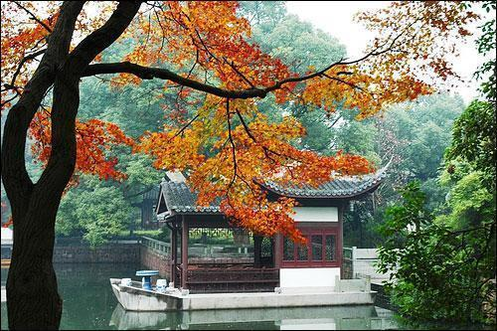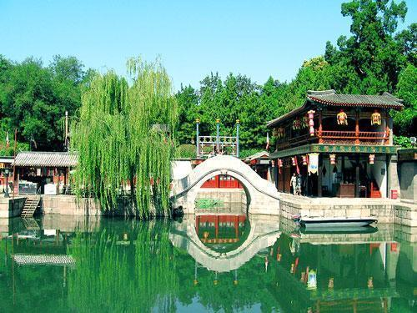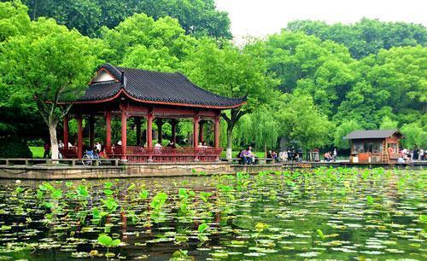

NGÀY 04: Ô TRẤN - HÀNG CHÂU
(Ăn Sáng, Trưa, Tối) (Nghỉ đêm Hàng Châu)
Sau ăn sáng, đoàn đi Trung tâm Triển lãm Ngọc và di chuyển tới Hàng Châu.
Sau bữa trưa, du khách ngồi thuyền thưởng ngoạn Tây Hồ - được xem là đẹp và nên thơ nhất trong hơn 36 hồ có cùng tên ở Trung Quốc, nhìn ngắm Cô sơn, Đoạn kiều, Trường kiều, Tô Đê Bạch Đê, Tam Đàn Ấn Nguyệt và Lôi Phong Tháp (bên ngoài) gắn liền với những truyền thuyết về Lương Sơn Bá - Chúc Anh Đài, nhà thơ Lý Bạch, Thanh xà - Bạch xà.
Du khách được trải nghiệm mặc Hán Phục và thưởng trà Long Tỉnh (miễn phí).
Sau đó đoàn đi tham quan Bảo tàng Đồ dùng nhà bếp, tìm hiểu công nghệ sản xuất và mua sắm đồ gia dụng làm bếp.
Tối: Ăn tối tại nhà hàng. Nghỉ đêm ở 4 sao ở Hàng Châu.
Đoàn có thể thưởng thức chương trình Tống Thành - Hàng Châu Thiên Cổ Tình (chi phí tự túc 380 tệ/khách) nổi tiếng dàn dựng công phu với nghệ thuật hiệu ứng ánh sáng, 3D và laser hiện đại tái hiện lịch sử, giai thoại nổi tiếng ở vùng đất Hàng Châu
Khách sạn: Holiday Inn Express Hangzhou Gongshu hoặc khách sạn tương đương

NGÀY 05: HÀNG CHÂU - THƯỢNG HẢI
(Ăn Sáng, Trưa, Tối) (Nghỉ đêm Thượng Hải)
Sau ăn sáng, đoàn đi tham quan tiệm thuốc Đồng Nhân Đường.
Sau đó di chuyển đến Thượng Hải, quý khách tham quan Bến Thượng Hải nơi còn lại đậm nét thời kỳ Thượng Hải là tô giới của "Bát Đại Liên Quân" trong cuộc chiến nha phiến. Đi trên Đại cầu Nam Phố ngắm kiến trúc của khu mới Phố Đông, các tòa nhà cao tầng.
Tham quan bên ngoài Minh Châu Phương Đông - tháp truyền hình cao nhất châu Á và Khu triển lãm kiến trúc quốc tế (bên ngoài), Tòa nhà biết nhảy (Trung tâm Nghệ thuật Phục Hưng Thượng Hải), Chùa phật ngọc - Ngôi chùa có bức tượng Phật bằng ngọc lớn nhất thế giới. Khu mới thương mại Miếu Thành Hoàng tự do thưởng thức các món ăn đặc sản địa phương.
Sau bữa tối, Quý khách có thể tham gia Chương trình du thuyền trên sông Hoàng Phố ngắm cảnh đẹp hai bờ Tây – Đông thành phố Thượng Hải dưới những ánh đèn đủ màu sắc của các toà nhà cao tầng dọc 2 bên sông (chi phí tự túc 200 tệ/người).
Đoàn ăn tối tại nhà hàng. Nghỉ đêm tại khách sạn ở Thượng Hải.
Khách sạn: Shanghai Rais International Hotel hoặc khách sạn tương đương
NGÀY 06: THƯỢNG HẢI – HÀ NỘI
(Ăn Sáng, Trưa, Tối)
Sáng: Sau bữa sáng, đoàn đi tham quan và khám phá, trải nghiệm ẩm thực địa phương tại khu phố đi bộ Nam Kinh sầm uất– nơi được mệnh danh là “Trung Hoa đệ nhất phố” đoàn tiếp tục đi tham quan phố đi bộ Outlets – Nơi đây đang là điểm hot checkin của giới trẻ khắp thế giới khi đến Thượng Hải.
Quý khách có thể lựa chọn Option đi Công viên giải trí Disneyland Thượng Hải (đăng ký từ 10 khách trở lên) : giá dự kiến 1000 tệ (bao gồm vé công viên và xe đưa đón)
Disneyland Thượng Hải - khu nghỉ dưỡng cao cấp của Disney, thuộc Chuansha New Town của khu Phố Đông, Thượng Hải. Từ khi chính thức hoạt động đến nay, Disneyland ở Thượng Hải đã lập nhiều kỷ lục như:
+ Công viên sở hữu toàn lâu đài cao nhất với tên gọi là Castle Enchanted Storybook.
+ Sở hữu khu vườn chủ đề về cướp biển đầu tiên trong hệ thống Disneyland.
+ Công viên sử dụng các nhân vật điện ảnh kết hợp với yếu tố truyền thống Trung Hoa đại lục.
Quý khách có nhu cầu tham quan vui chơi tại khu Công viên giải trí Disneyland vui lòng đăng ký trước ngày khởi hành 15 ngày. Công ty Du lịch sẽ sắp xếp xe đưa đón đến Công viên và có hướng dẫn viên đưa đi đến cổng công viên.
Sau bữa tối, đoàn ra sân bay làm thủ tục lên chuyến bay HO1329 (23:15-02:00) về Hà Nội. Quý khách về đến sân bay Nội Bài, xe đón Quý khách về điểm hẹn trong thành phố.

*** Từ 16/4 - 31/5/2025 , HHK điều chỉnh giờ bay sớm lên 60 phút: HO1329 PVGHAN (22:15 - 1:00)

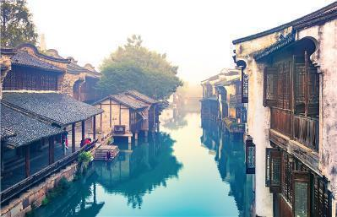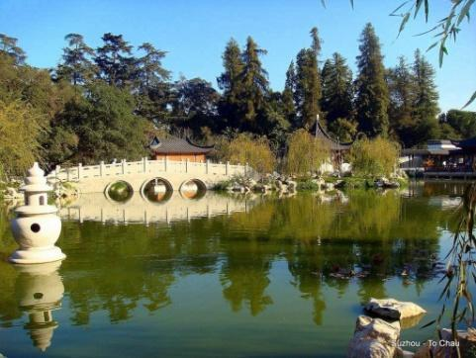

*** Các điểm Shopping trong chương trình: (thứ tự các shop có thể thay đổi tại các thành phố, đảm bảo không trùng lặp)
TH-HC: Tơ lụa, Đồng Nhân Đường, Đồ Gia Dụng, Bảo thạch hoặc Ngọc trai
Hành trình trên có thể thay đổi thứ tự sao cho hợp lý nhưng đảm bảo sẽ cung cấp đầy đủ các điểm tham quan.

GIÁ TOUR TRỌN GÓI:
NGÀY KHỞI HÀNH | GIÁ TOUR | GIÁ TRẺ EM  NGỦ CHUNG  (Từ 2 – 10 tuổi)  (Trẻ em chiếm giường tính giá người lớn) | PHÒNG ĐƠN
 |  | 90%  dưới 2 tuổi 30% | 2.000.000 đ
 |  | 90%  dưới 2 tuổi 30% | 5.000.000đ

(Giá dành cho đoàn 25 khách người lớn trở lên )

DỊCH VỤ BAO GỒM
- Vé máy bay theo chương trình Hà Nội - Thượng Hải // Thượng Hải - Hà Nội (23kg ký gửi (1 kiện) + 10kg xách tay)
- Khách sạn theo chương trình tiêu chuẩn 4 sao địa phương (2 người / phòng tại khách sạn, lẻ khách ở 3 kê extra bed)
- Ăn các bữa theo chương trình (mức 40NDT/bữa chính gồm 8 món + 1 canh) (Các bữa không được hoàn lại vì đây là tour trọn gói)
- Xe ô tô đưa đón theo chương trình.
- Vé vào cửa các điểm thăm quan theo chương trình.
- Visa vào Trung Quốc cho người Việt Nam
- Trưởng đoàn và HDV theo chương trình.
- Nước uống trên ô tô 1 chai/người/ngày.
- Bảo hiểm du lịch với mức đền bù cao nhất 10,000USD.
- Quà tặng của công ty: Mũ

DỊCH VỤ KHÔNG BAO GỒM
- Chi phí làm hộ chiếu
- Tiền tip cho lái xe và HDV tổng 30 USD / khách cả tour
- Chi phí cá nhân như đồ uống giặt là...
- Đồ uống tại các bữa ăn
- Các chi phí chưa bao gồm
- Hóa đơn VAT
- Phụ phí phòng đơn
- Hành lý quá cân (phụ thu $6/kg)
- Đây là tour có trợ giá vào của các cửa hàng shop địa phương nên nếu quý khách có quốc tịch không phải Việt Nam (trừ trường hợp tên trong hộ chiếu là tiếng Việt tức là người gốc Việt) hoặc không vào shop đều phải phụ thu 500 tệ/người (~1.800.000vnđ).

GHI CHÚ:
+ Đối với trẻ em dưới 18 tuổi (Chưa qua SN), khi làm visa cửa khẩu phải có bản scan Giấy khai sinh kèm theo (dù bố mẹ có đi cùng hay ko đi cùng đều phải cung cấp)
+ Nếu Bố/mẹ không đi cùng con, thì cần làm giấy Ủy quyền là con sẽ đi cùng ai trong đoàn (Cung cấp họ tên + số HC).
+ Khi nhập cảnh trẻ em chỉ cần mang theo Giấy khai sinh bản sao có dấu đỏ (cầm theo cả giấy Ủy quyền viết tay của bố mẹ đề phòng TH cần sử dụng đến)
- Trong trường hợp chính sách visa đoàn TQ thay đổi hoặc bị trượt visa đoàn, khách hàng cần thanh toán thêm phí phụ thu là 95$ người để làm visa lẻ (Visa dán) khi còn đủ thời gian. Nếu khách hàng không thanh toán thêm phí phụ thu visa lẻ thì sẽ hủy phạt theo quy định. (Phụ phí visa lẻ có thể thay đổi khi trung tâm visa thông báo thay đổi)
- HC không có ngày, tháng sinh phải gửi thêm căn cước công dân.
- Giá tính cho trẻ em ngủ chung giường với bố mẹ, nếu Quý khách có yêu cầu ngủ riêng cho trẻ em vui lòng thanh toán 100% giá tour.
- Giá áp dụng cho khách hàng từ 1 tuổi đến 80 tuổi làm bảo hiểm đoàn phổ thông trị giá 10.000 USD/sự vụ, từ 80 tuổi trở lên bắt buộc mua bảo hiểm cá nhân và cần làm giấy cam kết đủ sức khỏe để tham gia tour.
- Do tính chất là đoàn ghép khách lẻ, Công ty sẽ có trách nhiệm thu nhận khách cho đủ đoàn (từ 10 khách người lớn trở lên) thì đoàn sẽ khởi hành đúng lịch trình. Nếu số lượng đoàn dưới 10 khách, Công ty sẽ thông báo cho khách và sẽ thỏa thuận lại ngày khởi hành mới, hoặc hoàn trả lại toàn bộ số tiền cho khách đã thanh toán trước đó
- Trong trường hợp chỉ có 1 khách (người lớn) đi với 1 trẻ em dưới 10 tuổi (không có chế độ giường riêng), Quý khách vui lòng thanh toán theo giá người lớn để bé có chế độ giường riêng
- Trường hợp Quý khách không được xuất cảnh và nhập cảnh vì lý do cá nhân (như hình ảnh, thông tin giấy tờ trong bản gốc bị mờ, không rõ ràng, passport hết hạn, không đúng quy định,…) Công ty sẽ không chịu trách nhiệm và sẽ không hoàn trả tiền tour. Hướng dẫn viên Công ty sẽ hỗ trợ và tìm biện pháp giải quyết tốt nhất cho Quý khách, mọi chi phí phát sinh do khách hàng chi trả
- Giá có thể thay đổi khi hàng không tăng phụ thu nhiên liệu và phí visa thay đổi
- Chương trình và giờ bay có thể thay đổi tuỳ theo ngày khởi hành cụ thể
- Quý khách vui lòng không bỏ qua các điểm shopping chỉ định trong chương trình.
- Hộ chiếu phải còn thời hạn sử dụng trên 6 tháng (Tính từ ngày khởi hành)
- Chương trình có thể thay đổi thứ tự theo tình hình thực tế, nhưng vẫn bảo đảm đi đầy đủ điểm tham quan
- Suốt hành trình quý khách không được tự ý rời đoàn
- Nếu quý khách có người nhà tại nước sở tại muốn đi theo chương trình, vui lòng liên hệ với công ty du lịch trước khi khởi hành.
- Đối với trường hợp khách làm phẫu thuật thẩm mỹ khuôn mặt, bắt buộc phải làm lại hộ chiếu. Trường hợp khách không làm lại hộ chiếu công ty sẽ không chịu trách nhiệm về vấn đề xuất nhập cảnh của khách. Mọi chi phí về hủy phạt dịch vụ khách hàng sẽ phải tự chịu trách nhiệm.
Thủ tục xin visa đoàn
- Scan hoặc chụp hộ chiếu trang 2 và 3 (còn hạn trên 6 tháng),
- File ảnh chân dung nền trắng tóc tai gọn gàng, không đeo trang sức
Lưu ý:
- Trẻ em dưới 18 tuổi cần scan kèm giấy khai sinh và phải mang theo giấy khai sinh bản sao có dấu đỏ hoặc bản trích lục khi đi tour để làm thủ tục xuất nhập cảnh.
- Trẻ em dưới 18 tuổi không đi cùng bố và mẹ cần làm giấy ủy quyền du lịch nước ngoài có dấu của địa phương. Gửi bản scan cho công ty du lịch làm thủ tục visa và mang theo bản gốc khi đi tour để làm thủ tục xuất nhập cảnh.
Thủ tục xin visa lẻ (Visa dán)
- Hộ chiếu bản gốc còn hạn trên 6 tháng
- 2 ảnh thẻ nền trắng 4x6: tóc tai gọn gàng, lộ lông mày, không đeo trang sức
- CCCD photo
- Khai form khai thông tin theo mẫu công ty du lịch cung cấp
Lưu ý:
- Lưu ý về vấn đề miễn visa: Pháp, Đức, Italia, Hà Lan, Tây Ban Nha, Malayxia, Bỉ, Hungary, Thuỵ Sĩ, Ireland,Áo, Luxembourg, Singapore, Slovakia, Norway (Na Uy), Finland (Phần Lan), Denmark (Đan Mạch), Iceland, Andorra, Monaco, Liechtenstein, Hàn Quốc, Bulgaria, Romania, Croatia, Montenegro, North Macedonia, Malta, Estonia, Latvia, Nhật Bản) tất cả các nước trên đều được miễn visa vào Trung Quốc và giảm trong tiền tour 700k/khách phí visa đoàn.
- Vì đây là tour có trợ giá vào của các cửa hàng shop địa phương nên nếu quý khách có quốc tịch không phải là Việt Nam đều phải phụ thu 500 tệ/người (trừ trường hợp tên trong hộ chiếu là tiếng Việt tức là người gốc Việt)

+ Đối với khách hộ chiếu không có nơi sinh, hộ chiếu trắng chưa đi nước ngoài cần cung cấp thêm sổ hộ khẩu bản photo hoặc mẫu CT07 bản gốc
+ Nơi sinh và hộ khẩu của khách không thuộc khu vực miền bắc - thuộc diện đặc biệt cần cung cấp thêm một số giấy tờ như: Chứng minh công việc, chứng minh tài chính ... Đối với khách thuộc diện này, vui lòng báo lại công ty du lịch để được tư vấn kỹ hơn về giấy tờ.
+ Trẻ em dưới 18 tuổi cần cung cấp bản sao gốc giấy khai sinh hoặc bản trích lục giấy khai sinh. Nếu không đi cùng bố hoặc mẹ cần nộp thêm giấy ủy quyền của người còn lại đồng ý đưa trẻ đi du lịch nước ngoài.
- **Trong những trường hợp khách quan như : khủng bố, thiên tai…hoặc do có sự cố, có sự thay đổi lịch trình của các phương tiện vận chuyển công cộng như : máy bay, tàu hỏa…thì Công ty sẽ giữ quyền thay đổi lộ trình bất cứ lúc nào vì sự thuận tiện, an toàn cho khách hàng và sẽ không chịu trách nhiệm bồi thường những thiệt hại phát sinh**.
TRÂN TRỌNG CẢM ƠN!
CHÚC QUÝ KHÁCH CÓ MỘT CHUYẾN ĐI VUI VẺ VÀ ĐẦY KỶ NIỆM!

